

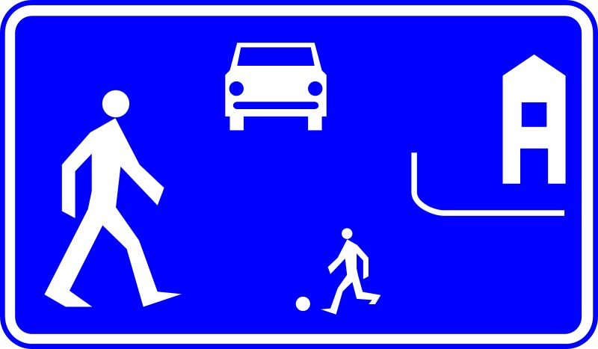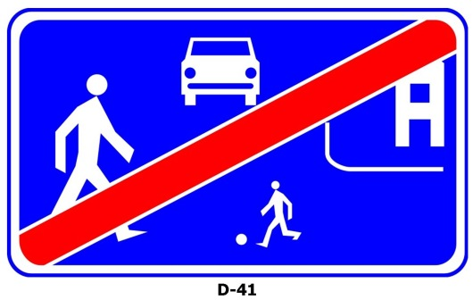

D-40 D-41

W centrum Miasta na niektórych ulicach wprowadzono strefę zamieszkania.
Zgodnie z art. 2 ustawy z 20.06.1997r. Prawo o ruchu drogowym (Dz. U. Nr 108, poz. 908 z późn. zmianami) 'strefa zamieszkania' jest to obszar obejmujący drogi publiczne lub inne drogi, na którym obowiązują szczególne zasady ruchu drogowego, a wjazdy i wyjazdy oznaczone są odpowiednimi znakami drogowymi. Szczegółowe zasady to;
- Parkuj w wyznaczonych miejscach - Brak znaku zakazującego postoju na ulicy leżącej w strefie zamieszkania nie oznacza jeszcze, że możesz zostawić tam samochód. Postój dozwolony jest, bowiem wyłącznie na miejscach wyznaczonych specjalnie w tym celu .
- Natychmiast zwolnij - Konsekwencją uprzywilejowania pieszych jest radykalne ograniczenie prędkości wszelkich pojazdów poruszających się w obrębie strefy zamieszkania. Dopuszczalna prędkość pojazdów (nie tylko samochodów!) wynosi 20 km/h.
- Ustąp pierwszeństwa pieszym - W strefie zamieszkania nie obowiązują przepisy kodeksu drogowego nakazujące pieszym korzystanie z chodnika lub pobocza, chodzenie lewą stroną jezdni itd. Przeciwnie – pieszy może korzystać z całej szerokości drogi i ma pierwszeństwo przed autami oraz rowerami.
Mając na uwadze powyższe zwracamy się do uczestników ruchu o stosowanie się do zasad obowiązujących w strefie zamieszkania.
Straż Miejska Wschowa

